1-1-2023
1°A | Secundaria


PRACTICO INTERNET
Isaías Vargas | materia: laboratorio de informática

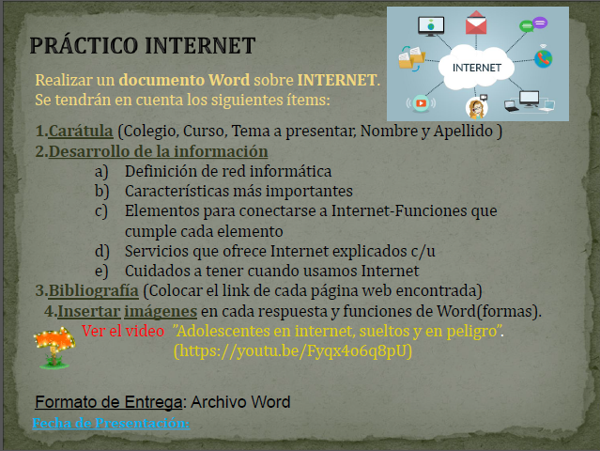

A-¿Qué es una red de informática?
Una red de computadoras, también llamada red de ordenadores o red informática, es un conjunto de equipos conectados por medio de cables, señales, ondas o cualquier otro método de transporte de datos, que comparten información (archivos), recursos (CD-ROM, impresoras, etc.)
Cuál es la definición de la red informática:
a red de computadoras, también llamada red de ordenadores o red informática, es un conjunto de equipos conectados por medio de cables, señales, ondas o cualquier otro método de transporte de datos, que comparten información (archivos), recursos (CD-ROM, impresoras, etc.
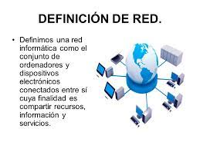

https://www.google.com/url?sa=i&url=https%3A%2F%2Fslideplayer.es%2Fslide%2F5446709%2F&psig=AOvVaw3egNDB3OpG8SGSqLd4oNvh&ust=1680640386482000&source=images&cd=vfe&ved=0CA0QjRxqFwoTCLjS35nJjv4CFQAAAAAdAAAAABAD
b- Una red informática son un conjunto de dispositivos enlazados entre sí para poder compartir e intercambiar información y recursos. Estos dispositivos pueden estar conectados de 3 maneras diferentes, por cable, con fibras ópticas o de forma inalámbrica.
Las características más importantes son:

- Seguridad de la red La seguridad es uno de los puntos más importantes. Pueden aparecer intrusos en nuestra red que nos quiten ancho de banda. Dependiendo del tipo de instalación que se haga, estos intrusos pueden entrar por diferentes vías. Por ello, es necesaria la instalación de cortafuegos o firewalls que doten a tu empresa de mayor seguridad de tus datos e información privada.
- Velocidad
Es otra característica que varía en función del tipo de instalación (fibra óptica, cable o inalámbrica). También varía en función del número de equipos que se va a conectar. Por ejemplo, si este es elevado, una red inalámbrica no es la mejor opción, debido a que la velocidad (megabytes por segundo o Mbps) se reparte entre todos los dispositivos conectados.
- Escalabilidad
Un negocio no es estático, y por tanto, las necesidades del mismo pueden variar con el tiempo. Es importante que nuestra red informática nos permita añadir nuevos dispositivos sin perder calidad ni velocidad.
- Confiabilidad
Las máquinas a pesar de lo que muchos digan, también tienen un lado humano y tienen fallos. Si uno de los equipos que forman parte de la red se estropea es importante que este fallo no afecte al resto de la red y que puedas seguir trabajando con tus demás dispositivos. Para ello, es muy aconsejable tener un hardware que sea capaz de soportar este tipo de fallos.
- Disponibilidad
Debes conocer muy bien las necesidades de tu negocio y en función de esto, instalar una red acorde a ello. Las redes informáticas, por lo general, están mucho tiempo activas, así que es importante que estén preparadas para soportar esta actividad con un rendimiento óptimo en todo momento.

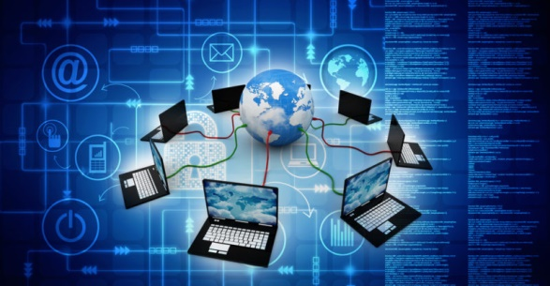

c- ¿Cuáles son los elementos necesarios para acceder al Internet?:
En general, necesitaremos un terminal, una conexión, un modem, un proveedor de acceso a Internet y un navegador. El terminal es el elemento que sirve al usuario para recibir y enviar información.
Los principales usos de internet frecuentados por los usuarios abarcan la rutina de la información, el uso de redes sociales, el entretenimiento, la formación, revisar los medios de comunicación y ver la televisión.
- Servidor. Es la máquina encargada de ejecutar el OS de red que utilizan las estaciones de trabajo restantes.
- Sistema de cableado. ...
- Tarjetas de interfaz de red. ...
- Dispositivos periféricos y compartidos.
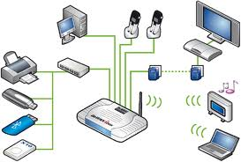
https://www.google.com/url?sa=i&url=http%3A%2F%2Fbrigit-secretariado.blogspot.com%2F2012%2F11%2Felementos-para-conectarse-internet.html&psig=AOvVaw3TfuCGV1vaBkfoJbjhj10J&ust=1680641467417000&source=images&cd=vfe&ved=0CA0QjRxqFwoTCLDZlsLLjv4CFQAAAAAdAAAAABAD

d- Internet, es una red mundial de computadoras y los servicios que ofrece, permiten a los usuarios comunicarse, compartir recursos y acceder a una gran cantidad de información desde cualquier parte del mundo. Es uno de los servicios más utilizados con el cual, es posible enviar y recibir mensajes electrónicos.
Los servicios que ofrecen son:
- Word Wide Web. ...
- Correo electrónico. ...
- Buscadores. ...
- Grupos de noticias y NNTP. ...
- Listas de distribución. ...
- Foros. ...
- Blogs. …
- Transferencia de archivos FTP
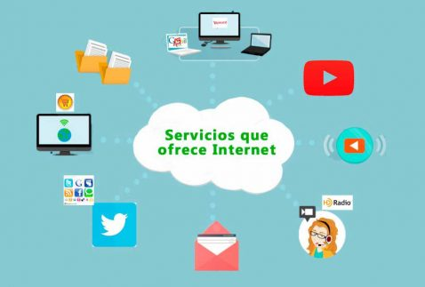
https://www.google.com/url?sa=i&url=https%3A%2F%2Fwww.elmundogeek.com.mx%2Ftecnologia%2Fservicios-que-ofrece-internet%2F&psig=AOvVaw08F3wQ5na-NpL8iiRi8oEd&ust=1680641688641000&source=images&cd=vfe&ved=0CA0QjRxqFwoTCNi-n6vMjv4CFQAAAAAdAAAAABAD

e- Porque tenemos que tener cuidado cuando usamos internet?
Uno de los objetivos prioritarios de los cibercriminales es engañarte para que descargues malware, es decir, programas o aplicaciones que contienen virus y tratan de robar información que pueden incluso dañar tu equipo y ocasionar que pierdas archivos, imágenes o información importante.
Los cuidados para tener seguridad personal son:
- Ubica información personal de forma limitada y profesional. ...
- Mantén la configuración de privacidad activada. ...
- Practica la navegación segura. ...
- Asegúrate de que tu conexión a Internet es segura. ...
- Ten cuidado con lo que descargas. ...
- Elige contraseñas seguras.
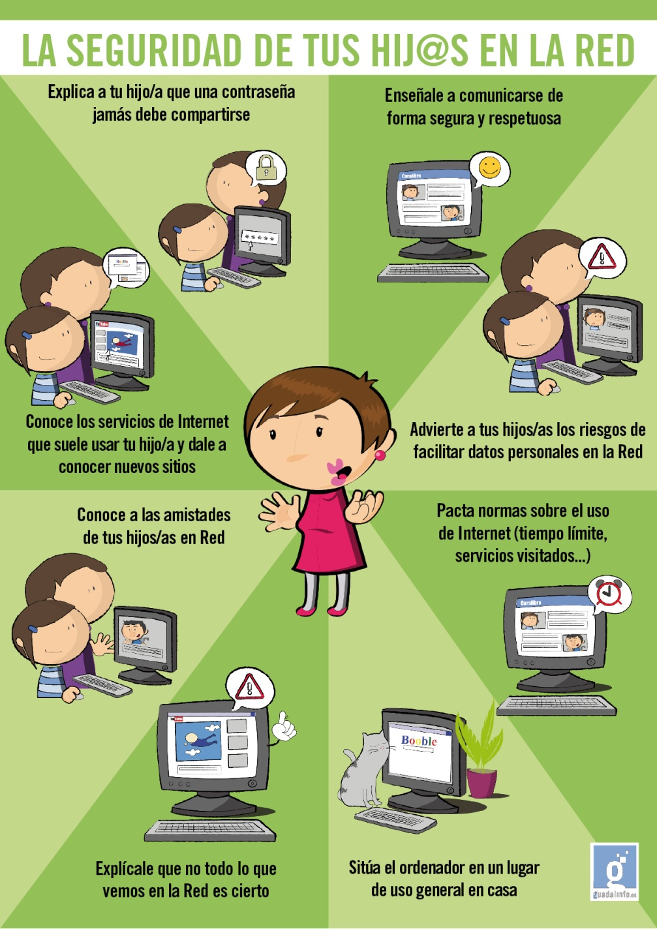
https://www.google.com/url?sa=i&url=https%3A%2F%2Fwww.comunidad.recetastic.com%2F10-recomendaciones-para-el-uso-seguro-del-internet-en-ninos%2F&psig=AOvVaw2gog3XzrqhkN9oBHPnOWBo&ust=1680718805218000&source=images&cd=vfe&ved=0CA0QjRxqFwoTCJinl-HrkP4CFQAAAAAdAAAAABAQ

